 | 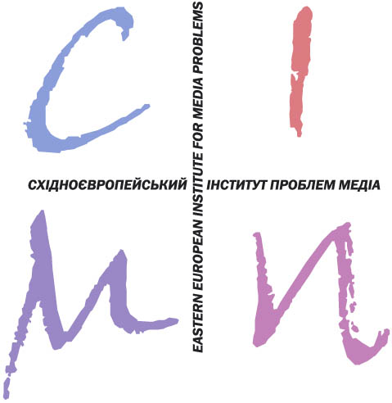

СПРИЯННЯ ЄВРОПЕЙСЬКИМ СТАНДАРТАМ
В УКРАЇНСЬКОМУ МЕДІЙНОМУ СЕРЕДОВИЩІ
Цей проект співфінансується Європейським Союзом та Радою Європи
і виконується Радою Європи

Шановні колеги!

Спільний проект Ради Європи та Європейської Комісії «Сприяння європейським стандартам в українському медійному середовищі» та Східноєвропейський інститут проблем медіа мають честь запросити Вас взяти участь у Міжнародному експертному семінарі

“Європейські підходи до забезпечення авторських прав у сфері телерадіомовлення”

яка відбудеться 16 листопада 2010 року у місті Києві за адресою: м. Київ, вул. Хрещатик, 14 (готель «Хрещатик», конференц-зал «Володимирський»).

Прохання підтвердити участь до 12 листопада 2010 року.

Ольга Большакова,  Голова правління Східноєвропейського інституту проблем медіа | Ольга Сєдова,  Керівник спільного проекту Ради Європи  та Європейського Союзу «Сприяння європейським стандартам в українському медійному середовищі»

Оргкомітет:
Тел.: (067) 405-11-08,
Тел./факс: (044) 254-55-56
E-mail: bolshakova@nam.com.ua

ПОРЯДОК ДЕННИЙ

13.30 –14.00 Реєстрація та вітальна кава

14.00 - 14.15 Відкриття семінару
Представники організаторів

14.15 – 16.00 Секція 1.
Визначення розміру винагороди за використання об’єктів інтелектуальної власності у сфері телерадіомовлення: історія питання.

Модератор:
Ольга Большакова, голова правління Східноєвропейського інституту проблем медіа

Питання до обговорення:
Основні підходи до визначення розміру винагороди за використання об’єктів інтелектуальної власності у сфері телерадіомовлення у формі роялті:
  - визначення бази розрахунку ставок,
  - застосування стандартних ставок роялті та поправочних коефіцієнтів до них,
  - фактори, що впливають на розмір роялті за конкретною угодою.

Доповідачі:
Пол Кемптон, Велика Британія
«Модель для мовників, де включені всі види прав інтелектуальної власності (all-rights cleared)»

Том Ріверс, Велика Британія
«Порівняємо авторські права з електроенергією»
(порівняльний аналіз ринків, на яких має здійснювати свою діяльність мовник, та того, що він купує)

Ад ван Лун, Нідерланди
«Моделі авторських прав для операторів, що займаються трансляцією телеканалів»

16.00 – 16.15 Перерва на каву.

16.15 – 17.45 Секція 2.Справедливі ставки роялті: сутність та критерії визначення.
Модератор: Олег Гуменюк, заступник начальника відділу з питань авторського права і
суміжних прав, Державний департамент інтелектуальної власності

Доповідачі:
Ад ван Лун, Нідерланди
«Критерії для визначення суми справедливого та співмірного відшкодування за визначенням Суду Європейський Спільнот (Люксембург)»

Том Ріверс, Велика Британія
«Правила поведінки на дорозі» та емпіричний спосіб розрахунків»

Панельна дискусія:
Пол Кемптон, Велика Британія
Інші учасники панельної дискусії визначаються

17.45 – 18.00 Висновки та рекомендації

Співмодератори:
Ад ван Лун, консультант спільного проекту ЄС та Ради Європи «Сприяння європейським стандартам в українському медійному середовищі»
Ольга Большакова, голова правління Східноєвропейського інституту проблем медіа

ІНФОРМАЦІЯ ПРО ДОПОВІДАЧІВ

Ад ван Лун - був секретарем Постійного комітету, створеного Європейською конвенцією з транскордонного телебачення та секретарем Міжурядового комітету Ради Європи з авторських прав. Також він представляв комітет Ради Європи з контактів підчас зустрічей Всесвітньої організації з охорони інтелектуальної власності та зустрічей розпоряджуючого органу Європейської платформи в секторі мовлення.
Останнім часом працював в асоціації кабельних операторів «НЛкабель», Нідерланди де координував переговори у секторі кабельного мовлення з багатьма європейськими каналами та організаціями управління колективними правами. У «НЛкабель» Ад ван Лун був членом Регуляторної групи «Кабельної Європи», де він зробив значний внесок у розвиток пан-європейських досліджень з проблематики управління колективними правами.

Том Ріверс - адвокат, протягом 15 років працював консультантом з питань копірайту. Серед його клієнтів – Асоціація Комерційного телебачення Європи та Європейська Мовна Спілка. Також протягом 13 років він працював у Департаменті копірайту на БіБіСі.

Нещодавно він брав участь у дослідницькому проекті, організованому Європейською Комісією, на тему вартості робіт, не захищених авторським правом. Він є автором посібника з копірайту, призначеного передусім для організацій мовників у Східній та Центральній Європі та опублікованого в рамках програми Европейської Комісії PHARE.


Пол Кемптон - з 1983 року працював у Бізнес Департаменті ТОРН ЕМІ Відео, де займався внутрішнім ліцензуванням фільмів та іншими контент-правами для продажу та прокату відео.

У 1989 році він відкрив власний медіа консалтинг, з якого він співфінансував Медіа Матрікс ЛЛП та Футпрінт М’юзік. Пан Кемптон є авторитетним і визнаним експертом у Великобританії та за її межами у сфері музичного копірайту та суміжних інтелектуальних прав власності.

